计 算 机 工 程
Computer Engineering
··
文章编号：1000—3428(201 )01—00—0
文献标识码：A
中图分类号：

考虑个体警觉行为的多层网络上的病毒传播模型
王帅¹，宋玉蓉^{1,2}，宋波³
（1. 南京邮电大学 自动化学院人工智能学院，南京 210003；2. 江苏省物联网智能机器人工程实验室，南京，210003；3. 南京邮电大学 现代邮政学院现代邮政研究院，南京 210003）
摘 要：在流行病传播过程中通常会伴随着相应的信息意识的扩散现象。目前，信息意识与流行病之间的相互作用的研究大多假定所有有意识的个体都采取相同级别的防护措施，或是只考虑基于个体邻居结构的异质性，而忽视了意识在传播过程中对个体接触行为的改变所产生的影响。在本文中，我们研究了有意识个体在产生警觉性后其接触行为的异质性，并根据日常生活中个体的行为偏好，提出了两种基于个体警觉性的接触行为策略。根据所提出的两种策略，我们针对三种双层网络模型进行了实验模拟，蒙特卡洛仿真结果表明，两种基于节点警觉性的个体行为策略都能够有效地降低流行病的感染规模，提高流行病的爆发阈值，从而抑制流行病的传播。
关键词：双层网络；流行病传播；信息扩散；警觉行为；传播过程

开放科学（资源服务）标志码（OSID）：
Epidemic Propagation Model Considering Individual Alertness in Multilayer Networks
WANG Shuai¹, SONG Yurong^{1,2}, SONG Bo³
（1.College of Automation & College of Artificial Intelligence, Nanjing University of Posts and Telecommunications, Nanjing 210003, China;
2. Jiangsu Engineering Lab for IOT Intelligent Robots(IOTRobot), Nanjing, 210023, China;
3. School of Modern Posts & Institute of Modern Posts, Nanjing University of Posts and Telecommunications, Nanjing 210003, China）
【Abstract】During the spread of epidemics, there usually accompanies corresponding information or consciousness diffusion. Nowadays, most of the previous studies on the interaction between information diffusion and epidemics spreading assume that all conscious individuals take the same level of protection measures, or only consider the heterogeneity based on the structure of individual neighbors, and ignore the impact of consciousness on the change of individual contact behavior in the process of communication. In this paper, we study the heterogeneity of contact behaviors of awareness individuals after they generate alertness and propose two strategies based on individual alertness based on individual behavioral preferences in daily life. According to the two proposed strategies, we carry out experimental simulations on three multilayer network models. The Monte Carlo simulation shows that both two individual behavior strategies based on individual alertness can reduce the scale of epidemic infection effectively, raise the threshold of the epidemic outbreak, and thus suppress the spreading of the epidemic.
【Key words】Multilayer networks; Epidemic spreading; Information diffusion; Alert behavior; Spreading processes

1 概述
近年来，流行病的传播一直是复杂网络领域的一个热门话题^{[1]}。在人类社会中，流行病的传播过程中往往会伴随着其他的传播过程，如信息传播，关于流行病的信息可以通过大众媒体在朋友以及家人之间迅速扩散，改变人们对流行病的认识。同时，在了解到流行病的信息后，个体为了避免被感染，其行为也会发生相应改变，如戴口罩、避免接触以及服用药物等^{[2]}，这些行为在一定程度上可以抑制流行病的传播^{[3-6]}。因此，对于流行病传播与信息扩散相互影响的研究，引起了广泛关注^{[7-17]}。
目前，流行病传播与信息扩散的交互模型一般用双层网络来描述^{[7-8]}。在双层网络中，一层代表的是接触网络，用于模拟流行病在物理接触网络中的传播过程，另一层是信息网络，用于描述伴随着流行病传播所引发的信息扩散。在接触网络中，通常采用经典的Susceptible-Infected-Susceptible（SIS）流行病传播模型或是Susceptible-Infected-Recovered（SIR）流行病传播模型^{[18-20]}模拟流行病在网络中的传播。在SIS流行病传播模型中，网络中的个体分为易感状态（S）和感染状态（I），易感个体在和感染个体接触后会以的概率变为感染个体，而感染个体则会以的概率自我康复，重新成为易感个体。在SIR流行病传模型中，除了上述SIS模型中的S状态和I状态外，个体还可以是恢复状态（R）。在流行病传播过程中，I状态的个体不再重新变为易感状态，而是以的概率恢复或死亡，成为R状态。在信息网络中，通常采用Unaware-Aware-Unaware（UAU）信息传播模型描述流行病传播所引起的信息扩散。其中，网络中的个体根据对信息的了解情况可分为不了解信息的无意识状态（U）和已了解信息的有意识状态（A），其动力学同SIS模型。
对于多层网络上的流行病传播与信息扩散的交互，已有的研究通常将意识和流行病之间的相互作用建模为多层网络中的两个相互竞争的传播过程。同物理接触网络中流行病的传播过程一样，意识也会从有意识的个体传给其在信息网络上的无意识邻居，通过促使更多个体在信息网络中成为有意识的个体，从而使其采取预防行为以抑制流行病在物理接触网络中的传播。文献[7]提出了一个UAU-SIS多层网络传播模型以描述多层网络中意识和流行病之间的动态相互作用，通过分析表明，存在一个意识传播速率的亚临界点，当意识传播速率小于该临界点时，流行病的阈值不受意识传播的影响。而文献[9]则通过深入的研究发现，易感个体在了解信息后采取的自我意识行为对流行病传播的抑制作用要明显好于感染个体的自我意识行为，因为易感个体的自我意识行为可以直接降低其被感染的可能性。文献[10]则通过研究多层网络的UAU-SIR模型发现，随着自我感知率的增加，个体的自我感知对流行病的传播具有很大的影响，可以极大地降低流行病的感染规模。文献[11]研究了UAU-SIS传播模型，并调整了UAU信息传播过程，使得当个体具有意识的邻居比例超过给定的值时，此节点会产生自我意识。通过推导分析，发现了流行病的爆发与意识的扩散以及接触网络的拓扑结构相关。文献[12]则在接触网络的SIR传播模型基础上引入了免疫状态V（Vaccination），个体可以直接接种疫苗从而对流行病免疫。分析显示，信息网络的同质性可以促进疫苗接种规模的扩大，从而能够更有效地抑制流行病的传播。
以上论文均假设网络中的个体具有相同的特性，而在现实生活中，个体的活动通常受其异质性的影响，如邻居的数量。考虑到实际生活中不同个体在网络中的邻居关系具异质性，文献[13]提出了一种非线性耦合信息-流行病模型，通过研究发现流行病阈值是由耦合网络的拓扑结构决定的，而度分布的不均匀性可以降低流行病的阈值。这意味着，要控制流行病的传播，需要增强对已了解该流行病信息个体的保护。文献[14]研究了具有异质感染率的多重网络流行病传播过程，并构建了一个可调幂指数与节点的度相关的异质感染率函数。研究表明，负的幂指数会使流行病的感染率降低，即异质感染率与节点的度负相关，因此免疫枢纽节点更利于抑制流行病的传播。
虽然以上的研究考虑到了个体在了解流行病传播所产生的信息后都会产生警觉意识，却忽视了不同个体在接触行为选择上的异质性，即不同个体在了解到流行病相关的信息后会采取不同的行为来避免感流行病或者维持网络功能正常运行。如在流行病的传播期间，一部分具有流行病信息意识的个体可能会提高自身警觉性，注意基本的健康防护或其他策略来保证自身的健康，除此之外，还会对其他邻居产生警觉性，主动切断与部分邻居的接触，从而避免自身被感染。而另一部分个体虽然具有流行病相关信息的意识，但是由于日常工作以及社交上的需求，不会对周围节点产生警觉性，无法切断与部分邻居的接触。考虑不同个体在接触行为上的异质性，文献[15]在双层网络UAU-SIS传播模型中引入了个体的active以及inactive状态，在传播过程中，active状态的个体在信息网络以及接触网络中会断开与同为active状态的个体的连接。通过研究，证明了这种基于个体活跃性状态的引入可以有效降低流行病的感染规模。而上述active状态与inactive状态的切换是随机发生的，独立于信息以及流行病的传播，考虑到实际情况中信息意识的传播会对个体的行为产生影响，由意识的传播引发个体行为的变化更符合现实中的情况。
因此，受文献[15]启发，考虑到个体在面对流行病传播时其接触行为的异质性，本文提出了一种新的基于个体警觉状态的多层网络传播模型。在模型中，当个体了解到流行病相关的信息时会以一定概率成为警觉个体，从而改变个体接触行为来规避被流行病感染的风险。基于个体警觉行为的异质性，本文提出了两种由个体警觉性所引起的接触行为策略，并研究了其对流行病传播的影响。研究结果表明，本文提出的两种基于节点警觉性的个体接触行为策略能够对流行病的感染规模产生影响，并提高流行病的爆发阈值，从而抑制流行病的传播。
本文的其余部分安排如下：第二章介绍了所采用的多层网络的传播模型，通过引入节点的警觉状态，提出了两种基于个体警觉性的行为策略，随后对本文提出的基于节点警觉性的双层网络传播模型给出了微观马尔可夫描述。第三章通过仿真实验对比了警觉性个体采取的两种行为策略对流行病传播造成的影响。第四章总结本文并给出了结论。

2 模型

2.1 传播模型描述
考虑到社交网络上信息的传播和个人行为的改变是一种复杂的社会心理过程，所以我们使用双层网络来建立并且简化传播机制。在我们的双层网络模型中，定义下层网络为物理接触网络，用以描述流行病在人群中的传播，节点代表个体，连边表示人与人之间的物理接触；而定义上层网络为信息扩散网络，用以描述随着流行病的传播伴随而来的信息的扩散，节点代表个体，连边表示了个体之间信息的交流，其中两层网络的对应节点表示同一个体。考虑到相同个体在进行物理接触和信息交流时其邻居集合通常不会相同，因此在我们的双层网络模型中，上下两层网络有着不同的网络结构。我们的UAU-SIS多层网络传播模型如图1所示。
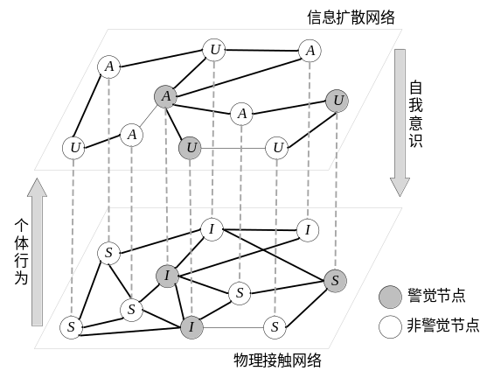
图1 UAU-SIS多层网络传播模型。下层代表物理接触网络，模拟SIS流行病传播过程；上层代表信息扩散网络，模拟UAU信息扩散过程。个体在信息网络中成为A状态后会以的概率成为警觉节点，在图中以灰色的圆表示，否则保持非警觉状态，在图中以白色的圆表示。
Figure 1 UAU-SIS multilayer network propagation model. The lower layer represents the physical contact network which simulates the spread process of the SIS epidemic model; the upper layer represents the information diffusion network which simulates the UAU information diffusion process. An individual will turn to alert node with a probability of after it becomes to A state in the information network which represented by a gray circle in the figure, otherwise it remains unalert which represented by a white circle.
在物理接触网络中，我们用SIS传播模型模拟流行病在网络中的传播。个体在每个时刻可以是易感状态（S）或是感染状态（I）。在病毒传播过程中，当感染个体在和易感个体接触时，易感个体会以的概率被感染；同时，感染个体也会以的概率恢复为易感个体。
在信息网络中，对于流行病传播所伴随信息的扩散采用UAU传播模型。和SIS流行病传播模型类似，个体在每一个时刻可以是不了解信息的无意识状态（U）或者是了解信息的有意识状态（A）。假设信息层有意识个体的来源主要分为两个方面：一方面，接触网络中无意识的感染个体在信息网络中会以概率转变为有意识状态，自发地向邻居节点传播流行病相关的信息。另一方面，信息网络中了解信息的有意识个体每个时刻会向信息层中的邻居传播流行病相关的信息，在与无意识的邻居接触后会以概率使其变为有意识的个体。同时，因为大多数流行病的传播都具有一定季节性或周期性，这就使得散播信息的有意识个体可能会遗忘流行病相关的信息或者不再传播，进而有意识的个体会以的概率重新变为无意识个体。
在流行病相关信息的传播过程中，没有了解流行病相关信息的无意识个体并不会考虑如何预防被流行病感染的问题，但是，接收到流行病相关信息的有意识个体则会采取适当的防护措施，以减少被感染的风险，因此有意识的易感个体被流行病感染的概率一般小于无意识的个体，在我们的模型中，假设有意识的易感个体被流行病感染的概率为无意识易感个体的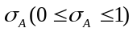倍。因此，若无意识的易感个体被流行病感染的概率为，则有意识的易感个体被流行病感染的概率为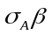。
考虑个体在接触行为上的异质性对于流行病传播的影响，我们在模型中引入了基于个体警觉性的接触行为，并提出了两种不同的个体接触行为模式。

2.2 个体警觉行为
在此之上，我们引入了个体的警觉状态以表示不同个体在接触行为选择上的异质性，即在信息层中，了解流行病相关信息的有意识个体会以的概率变为警觉状态（V）。警觉个体充分了解流行病的严重性，因此愿意改变自己的社交行为以避免被感染。而随着对流行病相关信息的遗忘，警觉个体会停止散播信息，并以的概率重新恢复为非警觉状态（R）。非警觉个体因为没有认识到流行病的严重性，或是因为工作以及社交的需求，无法避免与全部邻居的接触。考虑到个体在流行病传播期间若是更偏向于进入警觉状态，则其通常会希望保持警觉以最大程度避免被感染的风险，因此我们假设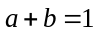。
基于以上所提出的模型，我们依据个体在产生警觉性时接触行为的不同偏好，提出了两种相反的个体在产生警觉性后的接触行为模式。

2.2.1 个体警觉行为1
具有警觉性的个体会和同样具有警觉性的邻居个体保持物理接触，同时断开与非警觉邻居的物理接触，而不具有警觉性的个体则会和所有的邻居保持接触。
例如，在流行病传播期间，了解相关信息的个体会比平时更加谨慎，会采取适当的防护措施，如带口罩，勤洗手等，但是会有少数充分了解流行病严重性的警觉个体为了最大程度避免被流行病感染，还会切断与不了解流行病严重性的非警觉邻居个体的物理接触，只和同样具有警觉性的邻居接触，因为这些邻居大多已经了解流行病相关的信息，会采取防护措施，因此和同样具有警觉性的邻居节点接触所带来的感染风险更小。

2.2.2 个体警觉行为2
具有警觉性的个体会和不具备警觉性的邻居个体保持物理接触，同时断开与非警觉邻居的物理接触，而不具有警觉性的个体则会和所有的邻居保持接触。
例如，在流行病传播期间，考虑到有意识的个体通常有两个来源：由已感染流行病的个体自发转化而来，以及在信息传播网络中接收到邻居节点散播的消息从而获得意识。因此，当一部分有意识的个体产生警觉性后，警觉性个体中会有一定比例的感染态个体，因此如果具有警觉性的易感个体和不具备警觉性的邻居个体进行物理接触，被流行病感染的风险则会降低。
考虑到两种应对方式都有其合理性，我们在建立模型时把这两种策略都纳入到了模型之中，通过参数控制不同个体警觉行为策略的选取，分析两种策略对于抑制流行病传播的效果。

2.3 数学描述
基于以上假设，整个多层网络中的节点存在四种主要状态：无意识易感（US）状态、无意识感染（UI）状态、有意识易感（AS）状态、有意识感染（AI）状态。以及八种子状态，包括四种警觉状态：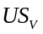、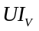、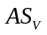、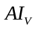，以及四种非警觉状态：、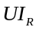、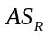、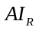（本文以下标V表示警觉状态，下标R表示非警觉状态）。对于四种主要状态，US表示个体不具有流行病相关的意识，且未感染流行病、UI表示个体不具有流行病相关的意识，且已经感染了流行病、AS表示个体具有流行病相关的意识，且未感染流行病、AI表示个体既具有流行病相关的意识，且已经感染流行病。在时刻，每个节点都会以一个确定的概率成为以上八个状态之一，分别表示为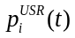、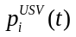、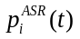、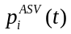、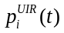、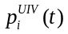、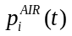和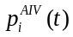，满足。我们分别以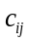和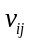来表示接触层和信息层的邻接矩阵元素。随后，定义无意识个体在信息网络中不被任何邻居传播为有意识个体的概率为。在接触网络中，我们定义非警觉性个体在无意识时，不被任何邻居感染的概率为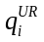，警觉性个体在无意识时，不被任何邻居感染的概率为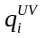。同样，非警觉性个体在有意识时，不被任何邻居感染的概率为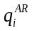，警觉性个体在有意识时，不被任何邻居感染的概率为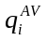。假设没有动力学相关性^{[7-8,21-22]}，我们有以下方程式：
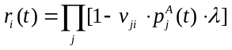
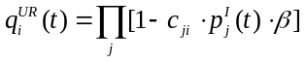
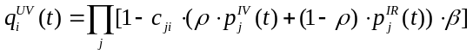
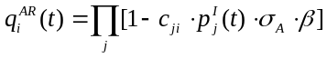
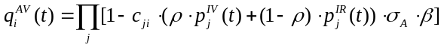
其中、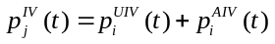而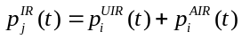。参数控制着两种个体警觉行为的选取，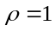时对应于采用个体警觉行为1，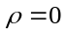时对应于则采用个体警觉行为2。
在传播过程中，每个时刻都被分为四个阶段：意识传播（UAU过程），警觉状态的改变，流行病传播（SIS过程），以及自我意识的产生（信息上传过程）。结合以上四个式子，我们可以用MMCA^{[17]}建立每个节点从所有八种状态演化的方程为：
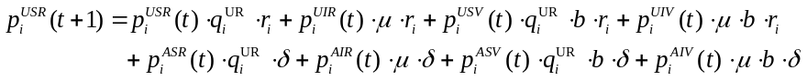
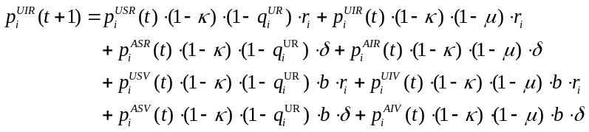
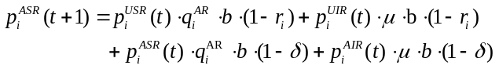
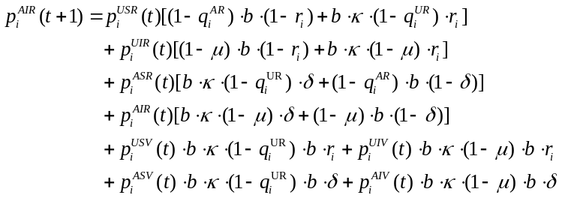
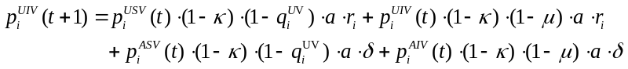
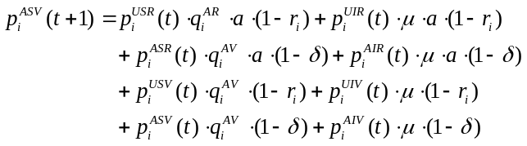
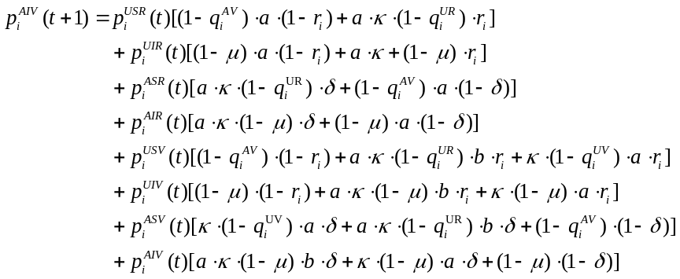

3 仿真结果
在上一节中我们提出了节点在产生警觉性后的两种个体接触行为策略，即处于警觉状态的节点倾向于和同样处于警觉状态的邻居节点保持接触，而和处于非警觉状态的邻居节点切断物理接触关系；以及处于警觉状态的节点倾向于和非警觉状态的邻居节点保持接触，而和处于警觉状态的邻居节点切断物理接触关系，非警觉状态的节点因为不具有警觉性则会和所有邻居节点保持接触。在本节中，我们将针对不同的多层网络类型，比较并分析采取两种不同的个体警觉行为策略对流行病传播的影响。其中，流行病传播以及信息扩散的参数选取如下：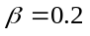，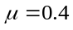，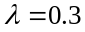，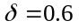，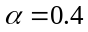及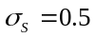。每个仿真实验我们都进行了200次蒙特卡洛循环^{[7-9，11，13-14]}。
考虑到现实网络结构往往具有小世界特性^{[23]}以及无标度特性^{[24]} ，因此我们在实验中分别选取具有这两种特性的小世界网络（WS）和无标度网络（BA）来表示物理接触层以及信息传播层。小世界网络（WS）又称均匀网络或指数网络，其网络的连接度分布可近似用Poisson分布来表示，具有明显的聚类特性和较短的平均路径长度，而无标度网络（BA）的连接度分布函数具有幂律形式，没有明显的特征长度，且具有大多实际网络的两个重要特性，即增长特性和优先连接特性。本文会在三种双层网络中研究模型，分别为物理接触层为无标度网络（BA），信息传播层为无标度网络（BA）的BA-BA多层网络、物理接触层为无标度网络（BA），信息传播层为小世界网络（WS）的BA-WS多层网络以及物理接触层为小世界网络（WS），信息传播层为小世界网络（WS）的WS-WS多层网络。考虑到物理接触网络的形成较符合BA网络模型的增长和优先连接特性，而信息传播网络在形成过程中既可能符合无标度特性，也可能会随着时间的演化变得相对均匀，即具有小世界特性，因此在上下两层网络模型相异的情况下，本文暂未考虑物理接触层为小世界网络（WS），信息传播层为无标度网络（BA）的WS- BA多层网络。在本文的实验设置中，BA网络的节点数为2000，每个节点在加入网络时与3个节点建立连接，WS网络的节点数为2000，平均度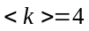，生成过程中的重连概率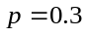。在信息传播层，考虑到现实社会中同一个个体的在接触关系网络和在线社交关系网络中虽然不会有相同的结构，却也不会产生过于差异化的人际关系，如在接触关系网络中拥有更多好友的个体，在信息传播层中同样更有可能拥有较多好友，虽然个体在两层中拥有的好友并不一定完全一致。为了保证这种相关性，在BA-BA多层网络以及WS-WS多层网络中，上层表示信息传播的网络以下层的接触网络为基础，随机增加了400条边^{[7-9，14，17]}，而在BA-WS多层网络中，我们也对上层表示信息传播的WS网络做了随机加边处理。
当采取个体警觉行为1时，双层网络中流行病感染规模随时间的变化如图2所示。从图中可以看出，随着节点产生警觉性的概率取值的逐渐增大，网络中流行病的传播规模越来越大，即个体警觉行为1对于流行病的抑制作用逐渐减弱。从易感节点的角度出发，我们希望可以保护这些具有警觉性的易感节点，当其产生警觉性后通过调整接触行为策略，减小被流行病感染的概率。通过使这些节点断开与非警觉节点的接触，可以切断与部分非警觉的感染邻居节点的接触，于是在一定程度上可以降低被流行病感染的风险。
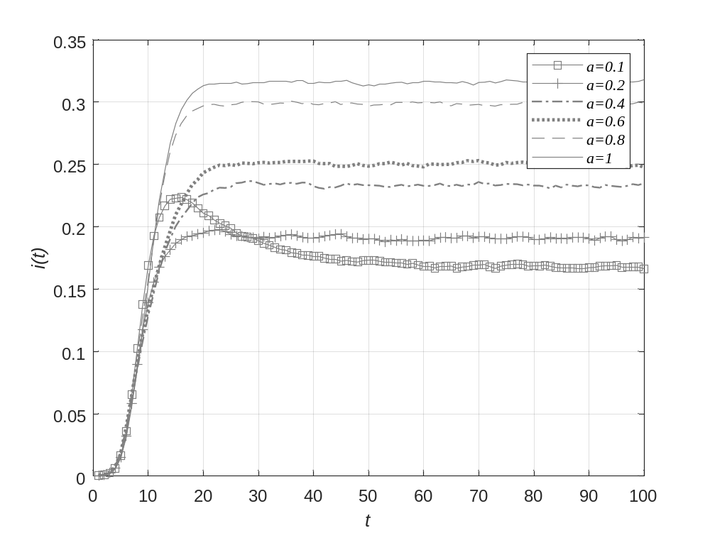
(a) BA-BA双层网络
(a) BA-BA multilayer network
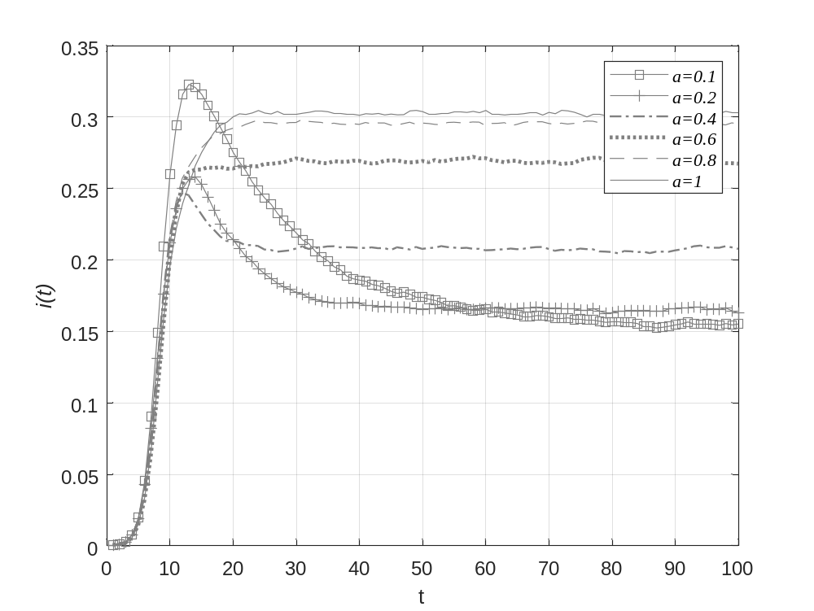
(b) BA-WS双层网络
(b) BA-WS multilayer network
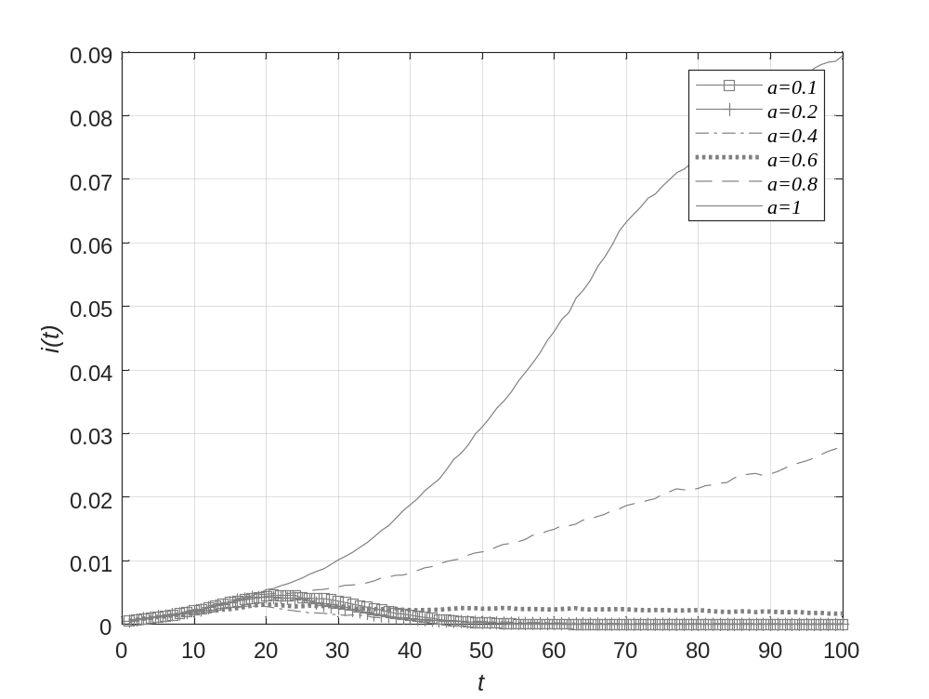
(c) WS-WS双层网络
(c) WS-WS multilayer network
图2 三种双层网络采取个体警觉行为1时的取值对流行病感染规模的影响。横轴表示时间的变化，纵轴表示流行病的感染规模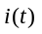。
Figure 2 the influence of the values of a in three multilayer networks on the scale of epidemic infection when considering taking individual alert behavior 1. The horizontal axis represents the change in time t, the vertical axis represents the scale of epidemic infection i (t).
当较小时，网络中只有少部分有意识的节点处于警觉状态。其中具有警觉性的易感节点会切断与其他非警觉性的感染态邻居的接触，降低自身被感染的概率。考虑到节点的意识一部分来源于信息的扩散，由与有意识的邻居通信所引发，另一部分来源于节点本身感染流行病自发产生，因此有意识的节点中患病节点的比例会比无意识节点中患病节点的比例更高。当的取值偏小时，由于不具备警觉性的易感节点比例高，通过采取个体警觉行为1，可以在一定程度上形成对具有警觉性节点的隔离，从而保护这些不具备警觉性的易感节点。随着值的增大，值越来越小，即网络中节点由警觉性恢复为非警觉性的概率会逐渐降低，最终网络中警觉节点的比例会逐渐增高，警觉性节点之间所组成的子网络会逐渐扩大，在其子网内部，子网中每个节点都会与其所有的邻居进行物理接触，于是采取个体警觉行为1的效果会减弱。当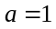时，网络中所有具有意识的节点都会永久转变为警觉节点，此时警觉节点所组成的子网络会扩展到几乎整个网络中，因此个体警觉行为1会基本不起作用。
特别地，当的取值较小时，在流行病传播初的期会出现一个较高的峰值，如图2当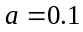时所示。这是由于网络中一开始警觉节点的比例非常小，随着流行病在网络中不断传播，警觉性节点的比例随着有意识节点数量的增加而提高，此时个体警觉行为1逐渐产生作用，使得流行病感染规模逐渐下降，随着时间的推进感染规模逐渐稳定。
当采取个体警觉行为2时，双层网络中流行病感染规模随时间的变化如图3所示。从图中可以看出，随着节点产生警觉性的概率的取值逐渐增大，网络中的流行病传播规模越来越小，即个体警觉行为2对于流行病的抑制作用逐渐增强。从易感节点的角度考虑，具有警觉性的易感节点会选择与非警觉性的邻居个体接触，因为有意识的节点中一部分节点产生意识是因为其在物理接触网络中感染了流行病，因此与无意识的节点相比，有意识的节点中感染节点的比例会略高。由于警觉节点由有意识的节点依概率转化而来，通过避免与同样具有警觉性的节点的物理接触，便可以在一定程度上降低被流行病感染的风险。

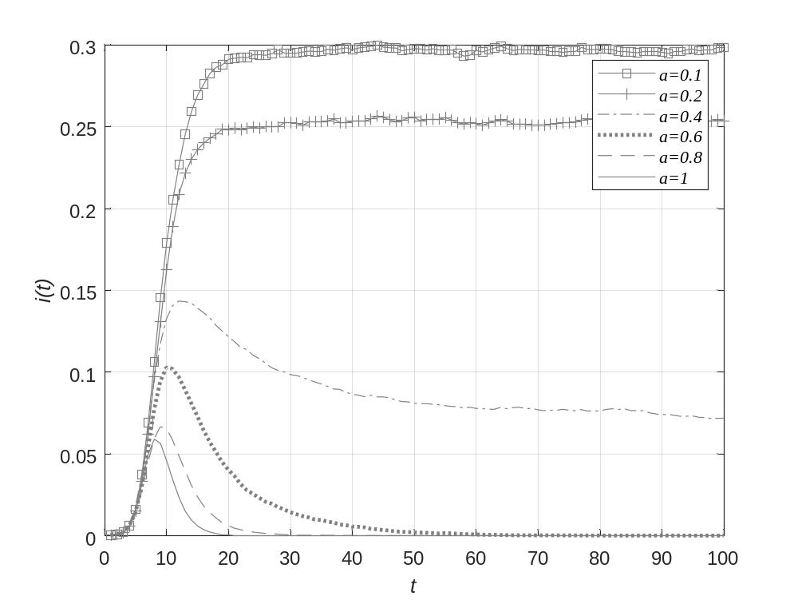
(a) BA-BA双层网络
(a) BA-BA multilayer network

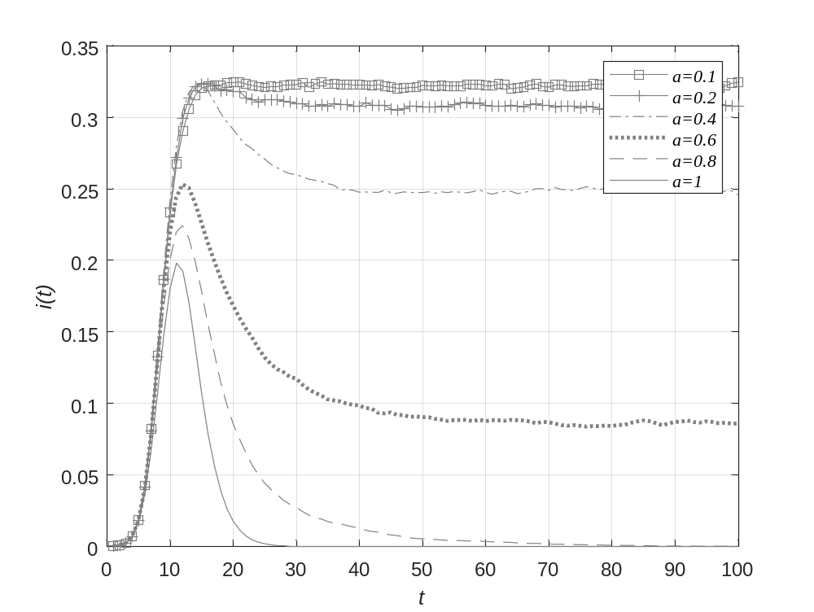
(b) BA-WS双层网络
(b) BA-WS multilayer network
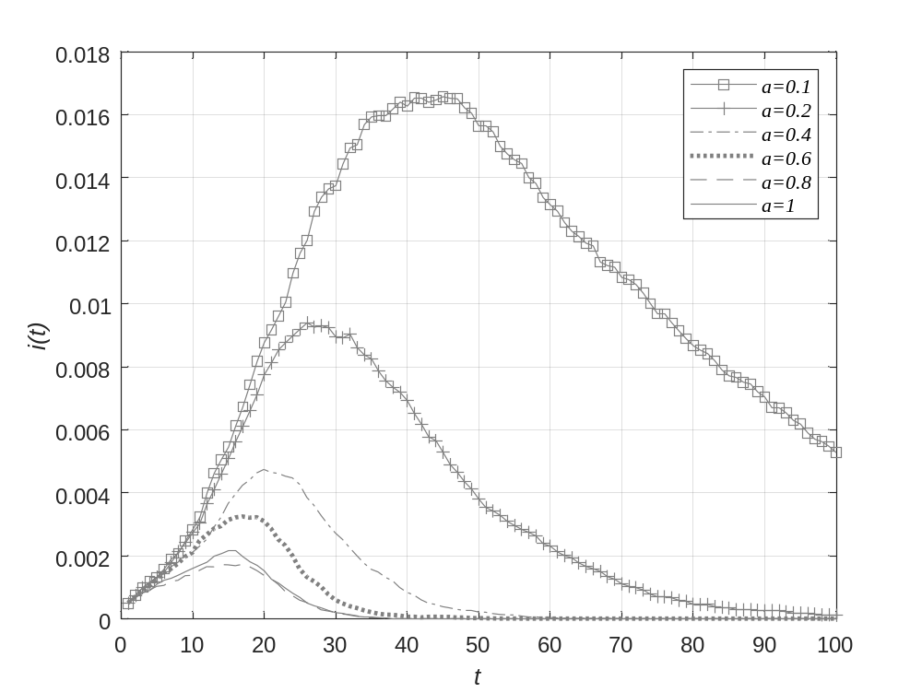
(c) WS-WS双层网络
(c) WS-WS multilayer network
图3 三种双层网络选取个体警觉行为2时的取值对流行病感染规模的影响。横轴表示时间的变化，纵轴表示流行病的感染规模。
Figure 2 the influence of the values of a in three multilayer networks on the scale of epidemic infection when considering taking individual alert behavior 2. The horizontal axis represents the change in time t, the vertical axis represents the scale of epidemic infection i (t).
当较小时，网络中只有小部分的有意识节点处于警觉状态，因此具有警觉性的易感节点会保持与非警觉性邻居个体的物理接触，其中包括了大部分感染态节点，此时个体警觉行为2对于流行病传播的影响并不明显。随着值的逐渐增大，有意识的节点产生警觉性的概率会逐渐增大，考虑到有意识的节点中感染态节点的比例较高，因此具有警觉性的易感节点通过改变接触行为，切断与其他具有警觉性的感染态的邻居的接触，从而能够有效的降低被流行病感染的风险。当时，网络中随着信息的扩散会有越来越多的节点永久地成为警觉性节点，而警觉性节点并不会主动与同为警觉性的邻居节点接触，因此当网络中警觉性节点比例相当高时，网络中大部分连边都被切断，警觉性节点之间处于相互孤立的状态，此时网络基本不连通，流行病无法有效传播，随着已有的感染个体逐渐康复，流行病最终在网络中消失。
特别的，与采取个体警觉行为1时的情况类似，在考虑个体警觉行为2时若取较大的值，在流行病传播初期会出现一个较高的峰值，如图3当时所示。此时网络中处于感染态的有意识个体比例会偏高，因此在流行病传播初期，这些节点在产生警觉性后会通过与大量非警觉性节点的接触传播流行病，而这些非警觉性节点并没有流行病相关的意识，防护能力较弱。随着流行病在网络中的不断传播，警觉性节点的比例随着有意识节点数量的增加而增高，于是流行病的感染规模逐渐稳定。
考虑到BA网络模型的无标度特性，因此在网络中存在少数度较大的节点，当其被病毒感染时会通过与其大量邻居的接触而加快流行病在网络中的传播，即BA网络的脆弱性。而WS网络模型由于度分布较为均匀，相对于规模近似的BA网络，流行病的传播则会相对较慢。因此当网络模型采用WS-WS时，个体警觉行为对于流行病的抑制作用比采用BA-BA网络模型时更加明显。当网络模型采用BA-WS网络模型时，由于仅信息传播层为WS网络，信息意识的传播速度相较于同等规模的BA网络相对较慢，使得上层的信息传播网络中具有信息意识的节点比例相对较少，造成具有警觉意识的节点比例也相对较少，因此当采取个体警觉行为1时，较BA-BA双层网络模型，当的取值较小时感染初期的峰值更高，如图2（a）、（b）所示；当采取个体警觉行为2时，当的取值较大时感染初期的峰值更高，如图3（a）、（b）所示。
本文还针对不同个体的警觉行为对传播阈值的影响做了仿真实验，其结果如图4-6所示。从图中可以看出，在三种双层网络模型中，当采取个体警觉行为1时，随着有意识个体产生警觉性的概率逐渐增大，流行病的爆发阈值会逐渐减小。当采取个体警觉行为2时，随着有意识个体产生警觉性的概率逐渐减小，流行病的爆发阈值会逐渐减小。我们所提出的两种基于个体警觉行为的接触策略都可以通过提高流行病的爆发阈值，有效地抑制流行病的爆发。由于BA为网络模型为非均匀网络，其传播阈值远小于WS网络模型^{[25]}，因此当物理接触层为BA网络时，流行病的传播阈值相较于物理接触层为WS网络时更小。

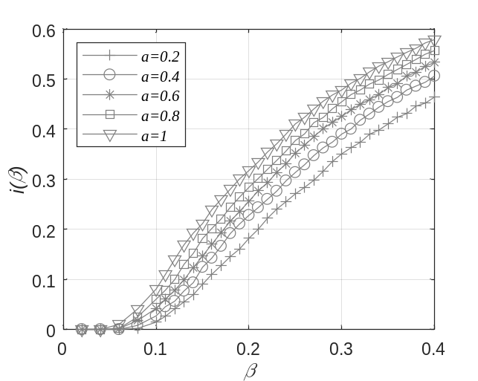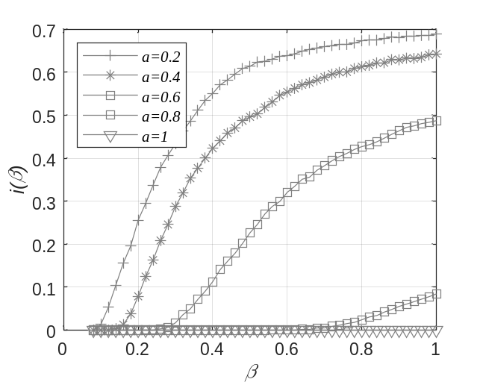
(a)个体警觉行为1 (b)个体警觉行为2
(a) Individual alert behavior1 (b) Individual alert behavior 2
图4 BA-BA网络上采用不同个体警觉行为对于流行病阈值的影响。横轴表示流行病感染率的变化，纵轴表示流行病的感染规模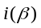。
Figure 4 The influence of the epidemic threshold on BA-BA network when considering taking different individual alert behaviors. The horizontal axis represents the change in the epidemic infection rate , and the vertical axis represents the scale of the epidemic .
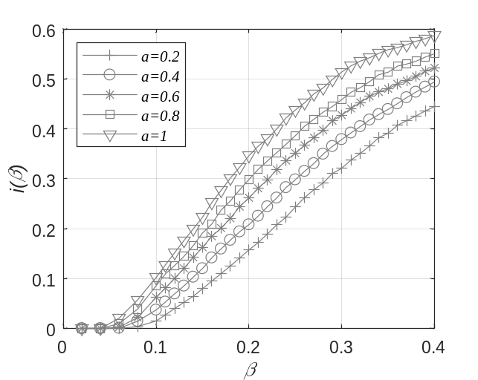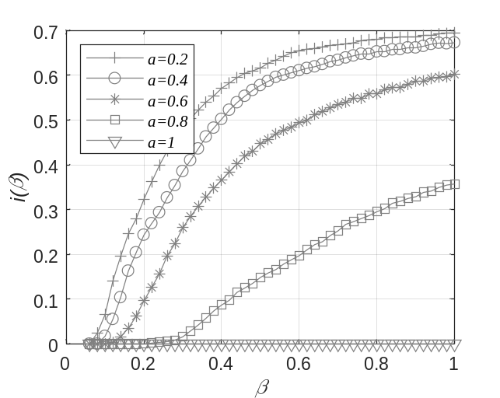
(a)个体警觉行为1 (b)个体警觉行为2
(a) Individual alert behavior1 (b) Individual alert behavior 2
图5 BA- WS网络上采用不同个体警觉行为对于流行病阈值的影响。横轴表示流行病感染率的变化，纵轴表示流行病的感染规模。
Figure 5 The influence of the epidemic threshold on BA-WS network when considering taking different individual alert behaviors. The horizontal axis represents the change in the epidemic infection rate , and the vertical axis represents the scale of the epidemic .

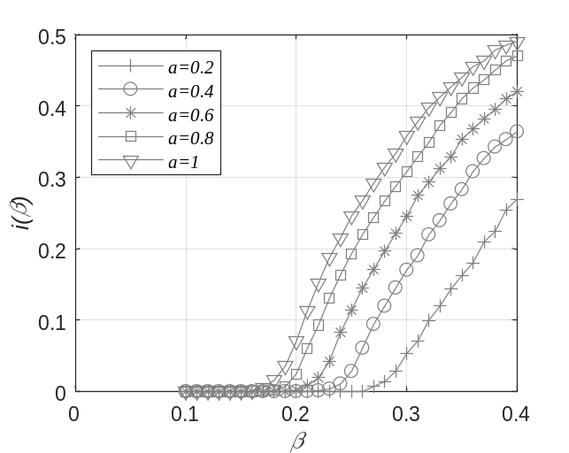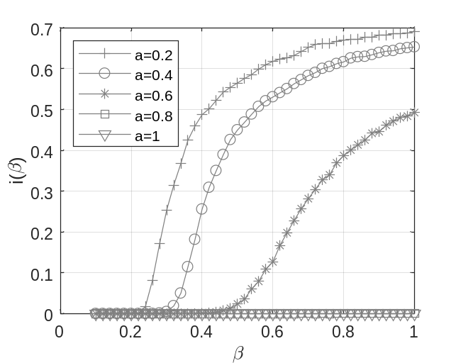
(a)个体警觉行为1 (b)个体警觉行为2
(a) Individual alert behavior1 (b) Individual alert behavior 2
图6 WS -WS网络上采用不同个体警觉行为对于流行病阈值的影响。横轴表示流行病感染率的变化，纵轴表示流行病的感染规模。
Figure 6 The influence of the epidemic threshold on WS-WS network when considering taking different individual alert behaviors. The horizontal axis represents the change in the epidemic infection rate , and the vertical axis represents the scale of the epidemic .
仿真结果表明，基于个体警觉行为的接触策略能够有效抑制流行病的传播。当采取个体警觉行为1时，较小的值可以减小流行病的传播规模，提高流行病的传播阈值，随着值的增大，个体行为1对于流行病传播规模的影响会逐渐减小，流行病的阈值会逐渐降低；当采取个体行为2时，较大的值可以减小流行病的传播规模，提高流行病的传播阈值，随着值的减小，个体行为2对于流行病传播规模的影响会逐渐减小，流行病的阈值会逐渐降低。

4 结束语
考虑到真实网络中个体的警觉性对个体行为的影响，本文提出了考虑个体警觉状态的双层网络传播模型，并提出了两种个体警觉行为模式，并研究了具有警觉性的个体在接触网络中断开与非警觉个体或者警觉个体的接触对流行病传播造成的影响。仿真结果表明，两种接触行为模式都可以有效降低流行病的感染规模。当采用个体警觉行为策略1时，警觉个体会在接触网络中断开与非警觉性个体的连接，随着有意识个体获得的警觉性的概率的减小，流行病的感染规模会逐渐减小。而当采取个体警觉行为策略2时，警觉个体在接触网络中会断开与警觉个体的连接，此时随着值的增大，流行病感染规模会逐渐减小，流行病的传播会受到抑制。而在不同个体警觉行为对阈值的影响方面，当采取个体警觉行为1时，较大的值会使得流行病的传播阈值升高；与之相反的是，当采取个体警觉行为2时，较小的值会使得流行病的传播阈值升高。下一步我们将研究双层网络自适应模型中信息扩散对病毒传播的影响。
参考文献
[1] Pastor-Satorras R, Castellano C, Van Mieghem P, et al. Epidemic processes in complex networks[J]. Reviews of modern physics, 2015, 87(3): 925-979.
[2] Ruan Z, Tang M, Liu Z. Epidemic spreading with information-driven vaccination[J]. Physical Review E, 2012, 86(3): 036117.
[3] Funk S, Gilad E, Watkins C, et al. The spread of awareness and its impact on epidemic outbreaks[J]. Proceedings of the National Academy of Sciences, 2009, 106(16): 6872-6877.
[4] Ferguson N. Capturing human behaviour[J]. Nature, 2007, 446(7137): 733-733.
[5] Wang Z, Andrews M A, Wu Z X, et al. Coupled disease–behavior dynamics on complex networks: A review[J]. Physics of life reviews, 2015, 15: 1-29.
[6] Zhang Z K, Liu C, Zhan X X, et al. Dynamics of information diffusion and its applications on complex networks[J]. Physics Reports, 2016, 651: 1-34.
[7] Granell C, Gómez S, Arenas A. Dynamical interplay between awareness and epidemic spreading in multiplex networks[J]. Physical review letters, 2013, 111(12): 128701.
[8] Granell C, Gómez S, Arenas A. Competing spreading processes on multiplex networks: awareness and epidemics[J]. Physical review E, 2014, 90(1): 012808.
[9] Kan J Q, Zhang H F. Effects of awareness diffusion and self-initiated awareness behavior on epidemic spreading-an approach based on multiplex networks[J]. Communications in Nonlinear Science and Numerical Simulation, 2017, 44: 193-203.
[10] Zheng C, Wang Z, Xia C. A novel epidemic model coupling the infectious disease with awareness diffusion on multiplex networks[C]//2018 Chinese Control and Decision Conference (CCDC). IEEE, 2018: 3824-3830.
[11] Wang Z, Guo Q, Sun S, et al. The impact of awareness diffusion on SIR-like epidemics in multiplex networks[J]. Applied Mathematics and Computation, 2019, 349: 134-147.
[12] Wang W, Liu Q H, Cai S M, et al. Suppressing disease spreading by using information diffusion on multiplex networks[J]. Scientific reports, 2016, 6: 29259.
[13] Gao C, Tang S, Li W, et al. Dynamical processes and epidemic threshold on nonlinear coupled multiplex networks[J]. Physica A: Statistical Mechanics and its Applications, 2018, 496: 330-338.
[14] Yang J X. Epidemic spreading in multiplex networks with heterogeneous infection rate[J]. EPL (Europhysics Letters), 2019, 124(5): 58004.
[15] Fan C, Jin Y, Huo L, et al. Effect of individual behavior on the interplay between awareness and disease spreading in multiplex networks[J]. Physica A: Statistical Mechanics and its Applications, 2016, 461: 523-530.
[16] Liu G, Liu Z, Jin Z. Dynamics analysis of epidemic and information spreading in overlay networks[J]. Journal of theoretical biology, 2018, 444: 28-37.
[17] Pan Y, Yan Z. The impact of multiple information on coupled awareness-epidemic dynamics in multiplex networks[J]. Physica A: Statistical Mechanics and its Applications, 2018, 491: 45-54.
[18] Bailey N T J. The mathematical theory of infectious diseases and its applications[M]. Charles Griffin & Company Ltd, 5a Crendon Street, High Wycombe, Bucks HP13 6LE., 1975.
[19] Anderson R M, Anderson B, May R M. Infectious diseases of humans: dynamics and control[M]. Oxford university press, 1992.
[20] Diekmann O, Heesterbeek J A P. Mathematical epidemiology of infectious diseases: model building, analysis and interpretation[M]. John Wiley & Sons, 2000.
[21] Guo Q, Jiang X, Lei Y, et al. Two-stage effects of awareness cascade on epidemic spreading in multiplex networks[J]. Physical Review E, 2015, 91(1): 012822.
[22] Cai C R, Wu Z X, Chen M Z Q, et al. Solving the dynamic correlation problem of the susceptible-infected-susceptible model on networks[J]. Physical review letters, 2016, 116(25): 258301.
[23] Watts D J, Strogatz S H. Collective dynamics of "small-world" networks[J]. Nature, 1998,393(6684):440-442.
[24] Barabási A L, Albert R. Emergence of scaling in random networks[J]. Science, 1999, 286(5439): 509-512.
[25] 汪小帆, 李翔, 陈关荣. 网络科学导论[M]. 高等教育出版社, 2012.

专家意见
1. 该文在2.3节中关于“多层网络中的节点存在四种主要状态”应具体描述四种状态的含义，有助于文章对这四种状态的表达，为接下来状态的数学表示作铺垫。
2. 在关于传播阈值的实验中，该文应当补充BA-BA和BA-WS中不同警觉行为对于传播阈值的影响。
3. 在实验设置阶段，该文应当说明“小世界特性以及无标度特性”对于网络结构的具体影响，以及未加入信息传播层为BA-物理接触层为WS网络结构（WS-BA）的原因；在实验初始阶段进行“蒙特卡洛循环”时应补充参考文献或补充说明其原因。
4. 在实验结果说明中，应当说明在不同双层网路结构中不同a值在时域传播中不同趋势的原因，例如BA-BA网络与WS-WS网络在感染规模随时间变化趋势存在明显的差异。

针对专家意见所做的修改：
- 针对意见1，我们补充了对多层网络中的节点的四种主要状态的详细的解释；
- 针对意见2，我们添加了BA-BA和BA-WS中不同警觉行为对于传播阈值影响的结果图，并针对三种不同的双层网络模型的区别对结果进行了补充解释；
- 针对意见3，我们补充并解释了“小世界特性以及无标度特性”对于网络结构的具体影响，解释了未考虑WS-BA双层网络的原因，并补充了蒙特卡洛循环县官的参考文献；
- 针对意见4，我们根据实验结果解释了不同双层网路结构中不同a值在时域传播中不同趋势的原因。
- 另外修改了并增加了实验设置阶段针对信息传播网络增加400条边的相关参考文献。

编辑修改意见
1.由于您现在的二维码中文章的题目是乱码，请根据发给您的OSID码邮件，补充相关论文信息，并在提交的修改稿中，中文关键词下方，增加“开放科学（资源服务）标志码（OSID）”，并附上OSID二维码。作者至少需要上传一个1分钟左右的语音，介绍论文的研究背景、创新点及亮点等内容，注意不要和摘要、概述内容重复。如果您有与论文相关的实验过程或者实验数据等内容，受论文篇幅限制，也可以视频、图片或pdf文件格式上传到二维码中。
2.补充作者宋玉蓉的职称和学位。
3.在摘要中，缺少本文方案实现的方法和主要技术。
4图/表题需附上相应的英文翻译。
- 图2~图4中的线条不易区分。

针对编辑意见做的修改：
- 之前的乱码文章名的OSID是自己上传的，后来根据编辑部邮件所附的二维码重新补充了材料，并在文章中更新了新的二维码图片；
- 补充了其他作者的职称和学位信息；
- 在摘要中补充了本文方案实现的方法和主要技术；
- 图1-6附上了相应的英文翻译
- 图2-3过于小导致线条难以分清，考虑到一行三幅图难以修改，因此把图片进行了竖排，每行一幅图片，且修改了线条样式。图4-6修改了部分线条样式以避免难以分清。

